**ПРИЛОЖЕНИЕ 1**

К Разделу 1 научно технического отчета «МЕДЕУ»

1. Энергоэффективные сети дальнего (более 100 м.) радиуса действия LPWAN являются основной технологией в области цифровой радиосвязи беспроводной связи для организации обмена различными данными. LPWAN направлены на решение и оптимизацию таких основных показателей как низкое энергопотребление, большая зона покрытия, высокая помехоустойчивость.

Радиосвязь LPWAN отличаются от беспроводных технологий, используемых для персональной сети (PAN), таких как Zigbee, Bluetooth, NFS и других. Вместе с тем, технологии PAN можно использовать для вспомогательных беспроводных устройств, таких как гарнитуры, исполнительные устройства, индикаторы и т.д.

1.1. Стандарты сетей LPWAN. Существует несколько стандартов LPWAN, дающих возможность выбора из множества вариантов при разработке сети передачи данных тактического звена. Их можно разделить на две категории: «сотовые», использующие конфигурацию и лицензируемые частоты сотовых сетей связи; и «несотовые» использующие специальные промышленные, военные, научные и другие диапазоны радиочастот, построенные на одноранговых и многоранговых принципах организации связи.

К «сотовым» радиосетям относятся в основном стандарты LTE-M, EC-GSM-IoT. [2.10] . К «несотовым» стандартам относятся такие как LoRa [2.11], Sigfox [2.12], Ingenu (RPMA) [2.13], Weightless [2.14].

1.2. Сотовые стандарты LPWAN LTE‑M (называется также Cat‑M/Cat‑M1/LTE Cat‑M1/eMTC) [2.10] Орган по стандартизации в области сотовой связи 3GPP (The 3rd Generation Partnership Project) опубликовал три различных стандарта LPWAN, основным из которых является LTE‑M. LTE‑M — сокращение от LTE‑MTC (Machine Type Communication — Машинная связь) и название специального сотового стандарта LTE, нацеленного на межмашинную связь. Преимуществом стандарта LTE‑M является полная совместимость с существующими сотовыми сетями. Narrowband IoT (NB‑IoT или “Узкополосный Интернет вещей”) — второй стандарт LPWAN, выпущенный консорциумом 3GPP, и имеет несколько отличий от LTE‑M таких как пропускную способность — 250 кбит/с против 1 Мбит/с LTE‑M. Другое отличие заключается в том, что стандарт NB‑IoT основан на модуляции с расширением спектра методом прямой последовательности (DSSS), так что он не связан с LTE, как LTE‑M. К тому же стандарт не ограничивает используемые полосы диапазоном LTE. NB‑IoT может работать либо в защитной полосе сигнала LTE, либо независимо в неиспользуемых полосах GSM с шириной полосы канала 180 кГц.

Сети EC‑GSM‑IoT с расширенным покрытием на базе Глобальной системы для мобильной связи (EC‑GSM‑IoT — Extended Coverage Global System for Mobile IoT) — третий стандарт LPWAN консорциума 3GPP, который работает в лицензируемом диапазоне. В отличие от стандарта LTE‑M, который работает в диапазонах LTE, EC‑GSM работает в диапазоне пакетной радиосвязи общего пользования GPRS.

1.3. «Несотовый» стандарт LPWAN Sigfox [2.12] имеет существенный недостаток, ограничивающий его применение для тактических радиосетей. С каждым пакетом данных (сообщением) можно передать до 12 байт информации, что в случае передачи кодированной речи оказывается недостаточным. Однако Sigfox может быть использован в системах телеуправления.

LoRa является самым универсальным из несотовых стандартов LPWAN [2.11]. Этот стандарт поддерживается консорциумом из более чем 500 компаний, включая Cisco, IBM, SK Telecom и др. что означает широкую гамму выпускаемой аппаратной части, а так же непрерывное развитие. LoRa относится к физическому уровню PHY радиосетей, эта технология принадлежит компании Semtech Corporation, LoRaWAN относится к подуровню управления доступом к среде (MAC) и развивается консорциумом LoRa Alliance. LoRa является проприетарной технологией, и компания Semtech. В отличие от стандарта Sigfox, полезную ёмкость сообщения стандарта LoRaWAN 256 байт, что подходит для широкого круга применения. Метод основывается на технологии модуляции с расширенным спектром и вариации линейной частотной модуляции (Chirp Spread Spectrum, CSS) с интегрированной прямой коррекцией ошибок (Forward Error Correction, FEC). Технология LoRa значительно повышает чувствительность приемника и, аналогично другим методам модуляции с расширенным спектром, использует всю ширину полосы пропускания канала для передачи сигнала, что делает его устойчивым к канальным шумам и нечувствительным к смещениям, вызванным неточностями в настройке частот при использовании недорогих опорных кварцевых резонаторов. Технология LoRa позволяет осуществлять демодуляцию сигналов с уровнями на 19,5 дБ ниже уровня шумов, притом что для правильной демодуляции большинству систем с частотной манипуляцией (Frequency Shift Keying, FSK) нужна мощность сигнала как минимум на 8-10 дБ выше уровня шума. Модуляция LoRa определяет тот физический уровень1 (Physical Layer, PHY, иногда его называют слой), который может быть использован с различными протоколами и в различных вариантах сетевой архитектуры, таких как сетка (Mesh), звезда (Star), точка-к‑точке (point-to-point).

Стандарт Ingenu, в отличие от LoRa и Sigfox, оперирует ISM‑диапазоном 2,4 ГГц [2.13], так же как и Wi‑Fi и Bluetooth. Преимуществом этого диапазона в том, что он доступен для использования без ограничений. Ядром стандарта Ingenu является система, называемая Множественный доступ со случайной фазой (RPMA — Random Phase Multiple Access), которая представляет собой физический уровень PHY и подуровень управления доступом к среде MAC. RPMA разработан компанией Ingenu специально для требований сетей LPWAN и обеспечивает глобально доступный диапазон (2,4 ГГц), широкое покрытие (одна точка доступа RPMA может покрыть до 455 км²), большая производительность (одна точка доступа RPMA способна принять 535 117 сообщений в час), долгая работа от батареи и устойчивость к радиопомехам. Стандарт RPMA также отвечает за двунаправленный поток данных, подтверждение доставки, изменяемые размеры пакета, отзывчивость сети, возможность аутентификации и широковещательной передачи.

Стандарт Weightless разработан организацией Weightless Special Interest Group (Weightless SIG специальная группа по вопросам стандарта Weightless) [2.14]. В настоящее время организация полностью отказалась и не поддерживает ранние стандарты Weightless‑N ‑W. Важная особенность стандарта Weightless способность работать в нескольких ISM‑диапазонов, включая 163, 433, 470, 780, 868, 915 и 923 МГц. Weightless также является открытым стандартом, который, как правило, лучше, чем проприетарные стандарты, подобные LoRa и подходит для разработки новых направлений связи так. Однако, для реализации проектов на рынке нет доступного аппаратного обеспечения - БИС обработки, модемов.

2. Сравнительный анализ возможности построения радиолиний для тактических средств радиосвязи низового звена управления войсками используемых в боевых условиях показывает неприменимость «сотовых» стандартов [2.10] связи ввиду отсутствия аппаратных платформ для использования выделенного спектра частот и необходимости мобильных базовых станций для организации связи.

Из остальных стандартов, технология LoRa обеспечивает больше возможностей по совокупности использования способов модуляции, частотного спектра и аппаратных платформ, чем другие стандарты: Sigfox, Ingenu (RPMA), Weightless. Преимуществами LoRa являются: 1) большая дальность передачи радиосигнала по сравнению с другими беспроводными технологиями, достигает 10—15 км (при низкой скорости передачи данных); 2) низкое энергопотребление у конечных устройств, благодаря минимальным затратам энергии на передачу данных; 3) высокая проникающая способность радиосигнала на открытой местности и в городской застройке при использовании частот диапазона 400 - 1200 Мгц. Недостатком LoRa является низкая пропускная способность, которая зависит от используемой технологии передачи данных на физическом уровне и составляет от нескольких бит/с до нескольких десятков кбит/с. и риск зашумленности спектра нелицензированного диапазона частот.

2.1. Радиоинтерфейс LoRa представляет собой радиосигнал с линейной частотной модуляцией [1.2] и основан на использовании широкополосных радиосигналов с большой базой B, много большей единицы. Данный вид радиосигналов имеет две главные особенности: ширина спектра радиосигнала BW значительно больше скорости передачи данных R b (BW >> Rb); корреляционная функция существенно уже корреляционной функции узкополосного радиосигнала с базой B ~1.   
Частотная избыточность широкополосного радиосигнала обуславливает его высокую помехоустойчивость, а узкая корреляционная функция – высокую точность временной синхронизации. Широкополосный радиосигнал LoRa представляет собой сигнал с ЛЧМ или CSS (Chirp Spread Spectrum). Частота CSS радиосигнала может как увеличиваться (up-chirp), так и уменьшаться (down-chirp). Математически ЛЧМ сигнал представляется в виде выражения:

Широкополосный радиосигнал LoRa

и описывается следующими параметрами:

BW – ширина спектра радиосигнала;

Центральная (несущая) частота радиосигнала – центральная (несущая) частота радиосигнала;

Нижняя частота радиосигнала – нижняя частота радиосигнала;

Верхняя частота радиосигнала – верхняя частота радиосигнала;

SF – коэффициент расширения спектра (изменяется в диапазоне от 7 до 12);

Tsym = 2SF/BW – длительность радиосигнала;

Cкорость изменения частоты радиосигнала – скорость изменения частоты радиосигнала;

B = BW•Tsym = 2SF – база радиосигнала.

Коэффициент расширения спектра (SF) определяет разрядность символа данных (в битах), передаваемого через радиоинтерфейс за время Tsym.

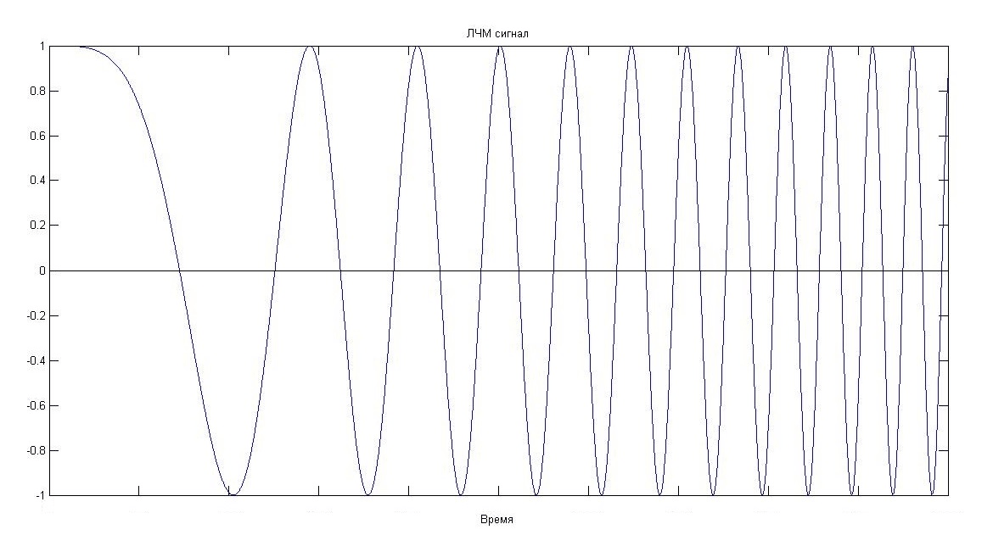На Рис.1. приведен вид ЛЧМ сигнала во временной области, на Рис.2. и Рис. 3. показан его спектр с BW=125кГц и базой равной 128 (SF=7) и 4096 (SF=12) соответственно.

Рис.1. ЛЧМ сигнал

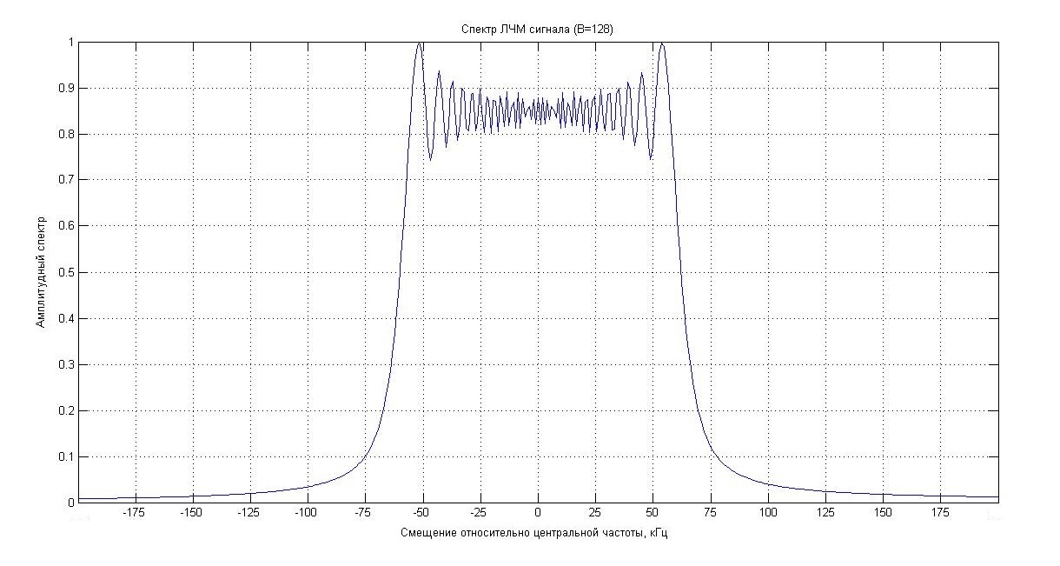

Рис. 2 Спектр ЛЧМ с SF=7

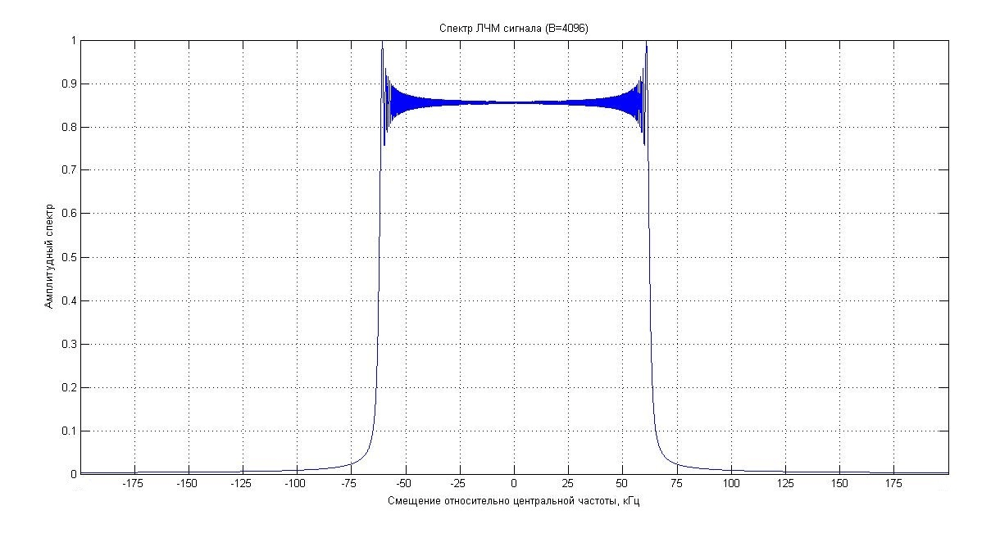

Рис. 3 Спектр ЛЧМ с SF=12

Передатчики LoRa формируют ЛЧМ радиосигналы с шириной спектра (BW) 125, 250 или 500 кГц. При фиксированной ширине спектра радиосигнала BW изменение его базы осуществляется за счет изменения длительности Tsym и скорости изменения частоты мю (Рис. 4).

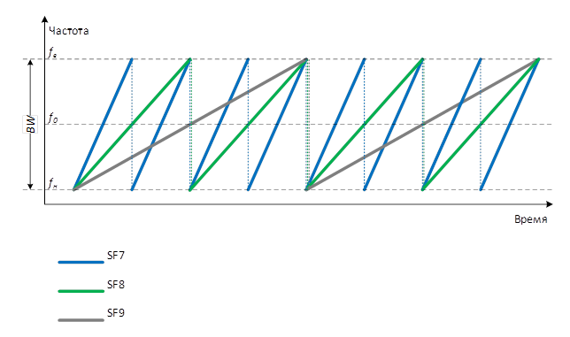Рис 4. Изменение базы радиосигнала.

Взаимная синхронизация приемника и передатчика, определяет временные границы приема-передачи целого блока данных (или кадра) и единичных символов. Технология LoRa использует асинхронный режим приема-передачи при котором передатчик может начать генерацию радиосигнала в любой момент времени. В этом случае используется преамбула, предшествующая каждому сеансу связи. Преамбула включает в себя последовательность символов, позволяющих приемнику обнаружить активность передатчика, определить используемый передатчиком коэффициент расширения спектра (SF) и выполнить символьную синхронизацию. Длительность преамбулы является конфигурируемой величиной и должна быть не менее, чем T1+2•T2, где T1 определяет 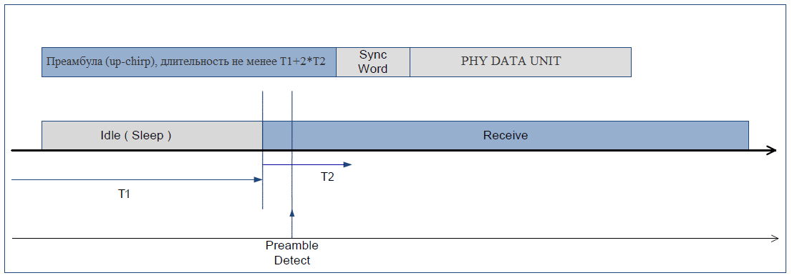максимальное время нахождения приемника в состоянии "сна" (Sleep), T2 – определяет время поиска приемником преамбулы (Рис. 5).

Рис 5 Синхронизация приемника и передатчика.

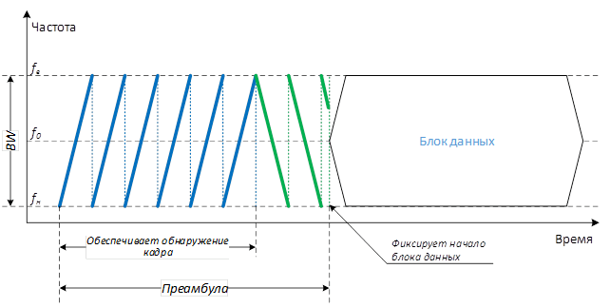По завершении преамбулы следует слово синхронизации (Sync Word) и блок данных физического уровня. Длина слова синхронизации настраивается в диапазоне от 1 до 8 байт. Спецификацией LoRa определен ряд специфических значений Sync Word – 0x34 для публичных сетей (public networks), 0x12 – для частных сетей (private networks) и 0xC194C1 – для каналов с FSK модуляцией. На Рис. 6. приведена общая структура кадра, обеспечивающего передачу одного блока данных.

Рис 6. Структура кадра передачи блока информации.

2.2. Демодуляция сигналов LoRa. Способ функционирования демодулятора преамбулы основан на использовании согласованного фильтра (СФ), чья импульсная характеристика комплексно сопряжена с ЛЧМ радиосигналом в частотной области и имеет зеркальное отображение его во времени:

Импульсная характеристика

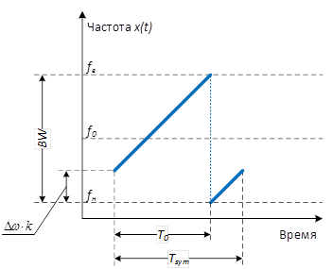Принцип передачи символов информации блока данных физического уровня (PHY DATA UNIT) посредством широкополосного радиосигнала LoRa заключается в частотном смещении Частотное смещение относительно опорного ЛЧМ радиосигнала Опорный ЛЧМ радиосигнал где k=0,1,2,…,2SF – информационный символ, размерностью SF бит. (Рис 1.7.)

Рис 1.7. Передача блока данных относительно опорного радиосигнала.

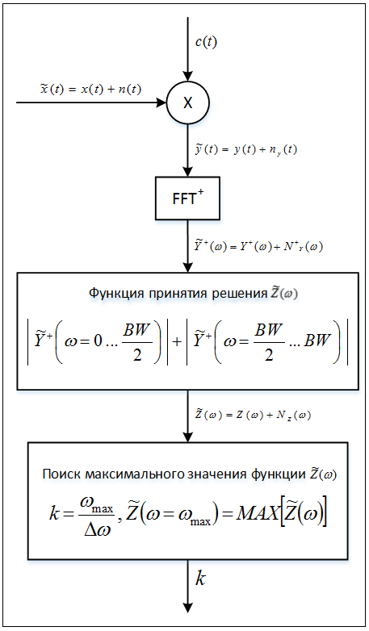

Условная схема демодулятора сигнала LoRa, переносящего блок данных физического уровня, показана на Рис. 1.8. где k - значение декодированного приемником информационного символа.

Рис.1.8. Схема демодулятора LoRa.

2.3 Основным преимуществом радиоканала LoRa является его высокая помехоустойчивость. На Рис.1.9. , 1.10. показано функционирование описанного детектора сигнала LoRa в условиях аддитивного белого гаусовского шума (отношение сигнал/шум SNR=0dB).

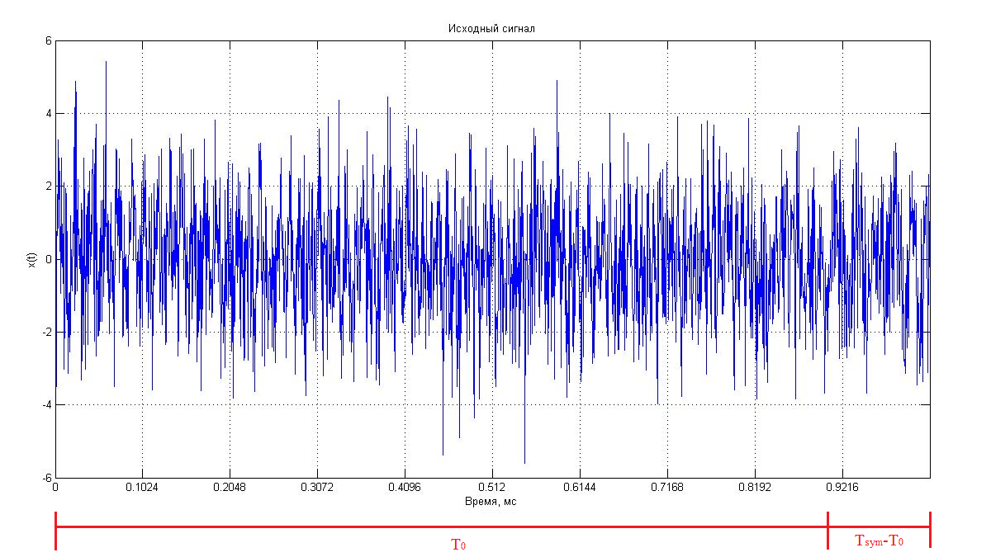

Рис. 1.9. Исходный сигнал

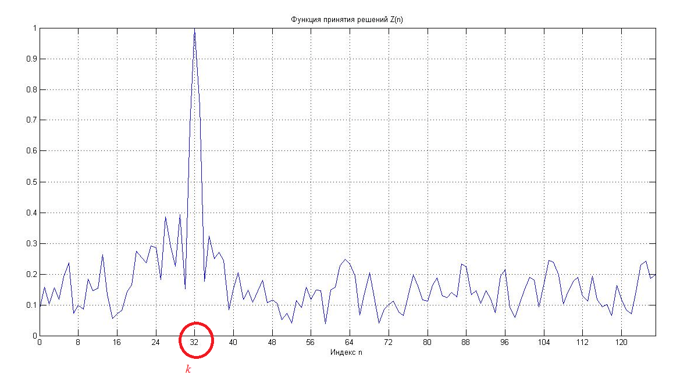

Рис 1.10. Функция принятия решения.

В Табл. 1 приведены результаты моделирования в среде Matlab работы детектора при различных отношениях сигнал/шум и коэффициентах расширения спектра. Выбор параметров радиоканала существенно влияет на помехоустойчивость системы.

Таблица 1 Результат ошибок детектирования сигнала

|  |  |  |  |  |  |  |
| --- | --- | --- | --- | --- | --- | --- |
| **SNR/SF** | **SF7** | **SF8** | **SF9** | **SF10** | **SF11** | **SF12** |
| **0 дБ** | 0,9% | 0,5% | 0,2% | 0,1% | 0,1% | 0,0% |
| **-3 дБ** | 0,9% | 0,6% | 0,2% | 0,1% | 0,1% | 0,0% |
| **-6 дБ** | 2,0% | 0,6% | 0,2% | 0,1% | 0,0% | 0,0% |
| **-9 дБ** | 6,9% | 1,5% | 0,2% | 0,1% | 0,1% | 0,0% |
| **-12 дБ** | 18,0% | 5,8% | 1,3% | 0,1% | 0,0% | 0,0% |
| **-15 дБ** | 42,2% | 17,6% | 5,4% | 0,6% | 0,1% | 0,0% |
| **-18 дБ** | 68,9% | 44,2% | 18,0% | 5,1% | 1,1% | 0,1% |
| **-21 дБ** | 87,5% | 73,7% | 49,3% | 18,9% | 5,2% | 0,8% |

2.4. Основные характеристики радиоканала с использованием стандарта LoRа в зависимости от используемого радиочастотного спектра в диапазоне 863 – 928 МГц и других параметров приведены в Табл. 2.

Таблица 2

|  |  |  |  |
| --- | --- | --- | --- |
| **Параметр** |  |  |  |
| Частотный диапазон, МГц | 863 - 870 | 902 - 928 | 864-865,5 868,7-869,2 |
| Максимальное количество каналов | 35 | 64(UL)+8(UL)+8(DL) | 8 |
| Ширина спектра радиосигнала UL, кГц | 125/250 | 125/500 | 125 |
| Ширина спектра радиосигнала канала DL, кГц | 125 | 500 | 125 |
| Модуляция | LORA, GFSK, MSK | LORA, GFSK, MSK | LORA, GFSK |
| Мощность передачи UL, дБм | 2-14 20 | 10-28 | 2-20 |
| Мощность передачи UL, мВт | 1-25, 100 | 1-630 | 1-100 |
| Мощность передачи DL, дБм | 14 | 27 | 20 |
| Фактор расширения спектра SF (Spreading Factor) | 7-12 | 7-10 | 7-12 |

Данные по скорости передачи информации, рассчитанной по формуле Rb=SF•BW/2SF , для скоростей кодирования приведены в Табл. 3.

Таблица 3.

|  |  |  |  |  |  |  |
| --- | --- | --- | --- | --- | --- | --- |
| **SF** | **7** | **8** | **9** | **10** | **11** | **12** |
| **W, kHz** | 125 | 125 | 125 | 125 | 125 | 125 |
| **Rb, CR=1 (без кодирования FEC), бит/с** | 6 835,94 | 3 906,25 | 2 197,27 | 1 220,70 | 671,39 | 366,21 |
| **Rb, CR=4/5, бит/с** | 5 468,75 | 3 125,00 | 1 757,81 | 976,56 | 537,11 | 292,97 |
| **Rb, CR=4/6, бит/с** | 4 557,29 | 2 604,17 | 1 464,84 | 813,80 | 447,59 | 244,14 |
| **Rb, CR=4/7, бит/с** | 3 906,25 | 2 232,14 | 1 255,58 | 697,54 | 383,65 | 209,26 |
| **Rb, CR=4/8, бит/с** | 3 417,97 | 1 953,13 | 1 098,63 | 610,35 | 335,69 | 183,11 |

Данные по допустимым скоростям передачи данных (Data Rate – DR) в соответствии с частотным диапазоном 864-869MHz ISM Band приведены в Табл. 4.

Таблица 4

|  |  |  |
| --- | --- | --- |
| **Скорость передачи данных** | **Конфигурация (SF/W)** | **Скорость передачи данных на физическом уровне, бит/с** |
| DR0 | LoRa: SF12 / 125 кГц | 183 – 293 |
| DR1 | LoRa: SF11 / 125 кГц | 335 – 537 |
| DR2 | LoRa: SF10 / 125 кГц | 610 – 976 |
| DR3 | LoRa: SF9 / 125 кГц | 1 098 – 1 757 |
| DR4 | LoRa: SF8 / 125 кГц | 1 953 – 3 125 |
| DR5 | LoRa: SF7 / 125 кГц | 3 417 – 5 468 |
| DR6 | LoRa: SF7 / 250 кГц | 6 835 – 10 937 |
| DR7 | FSK: 50 kbps | 50 000 |

3. Основным критерием использования различных стандартов связи является доступность аппаратных и программных платформ для реализации радиолинии передачи информации с использованием широкого спектра частот и низкой мощности. Наиболее предпочтительны БИС объединяющие в себе полный набор элементов приемного и передающего трактов, включая вспомогательные системы, такие как опорные генераторы, модемы. Важным критерием является возможность использования широкого частотного диапазона, а так же отсутствие необходимости лицензирования программного обеспечения для реализации функций.

Исследованы БИС для беспроводных приемопередатчиков, доступные на рынке полупроводниковых приборов, которые производят фирмы «Analog Device», «Gran-Jansen AS», «Honeywell Infineon Technologies AG», «Inova», «Maxim», «Microchip», «NEC Electronics», «RFMonolithics Inc.», «Semtech», «STMicroelectronics», «SunRay», «Texas Instruments», «Wavecom».

Изучение параметров БИС показало, что большинство из производителей выпускают продукцию для работы на безлицензионных частотах ISM, не пригодных для построения систем тактической радиосвязи, либо требуют большие вычислительные мощности для обработки и управления.

В качестве образца подобной продукции рассмотрим БИС серии ADF7022 - ADF7025 и ADRV9002 фирмы «Analog Device» [2.15] предназначены для передачи данных на небольшие расстояния (выходная мощность 20 - 12 дБм) для систем передачи информации в беспроводных сетях и телеметрических системах, а так же в медицинских устройствах.

Микросхема ADF7022 представляет собой FSK/GFSK- трансивер для работы на частотах 968,25, 868,95, а также 869,85 МГц в не требующем лицензирования диапазоне ISM; ADF7023 работает в диапазонах 433, 868 и 915 МГц. Напряжение питания микросхем 1,8—3,6 В, скорость передачи информации до 250 кбит/с при модуляции 2FSK/GFSK/ ООК. Микросхемы выполнены в корпусах 32-LFCSP (5×5 мм) и способны работать в диапазоне температур -40—+85 °С. Микросхема ADF7022 потребляет ток 11,9—12,8 мА в режиме приема и 24,1 мА в режиме передачи (выходная мощность 10 дБм), 0,75 мкА в режиме пробуждения от RC-генератора, 1,25 мкА в режиме пробуждения от кварцевого резонатора (32 кГц) и средний ток в режиме пониженного энергопотребления 65 мкА (при сканировании в течение 2 мс с периодом 0,5 с). Чувствительность приемника (10~3 BER) составляет 108,5 дБм при приеме сигналов FSK 38,4 кбит/с с девиацией частоты 20 кГц. Программируемый уровень мощности выходного сигнала — до 13,5 дБм.

Микросхема ADF7023 — приемопередатчик сигналов 2FSK/GFSK/ OOK/MSK/GMSK с высокой степенью интеграции и очень малым энергопотреблением, предназначена для работы в диапазонах частот 433, 868 и 915 МГц. Трансивер поддерживает скорость передачи данных от 1 до 300 кбит/с. Мощность выходного сигнала передатчика программируется в диапазоне от -20 до +13,5 дБм с поддержкой автоматического изменения мощности в усилителе по линейному закону. Приемник обладает большой линейностью, обеспечивая уровни ΙΡ3 и ΙΡ2, равные -12,2 и -11,5 и 18,5 и 27,0 дБм при максимальном и минимальном коэффициентах усиления, соответственно. Уровень блокировки помехой в приемнике поддерживается равным 66 дБ при отстройке ±2 МГц и 74 дБ при отстройке ±10 МГц.

Микросхема ADF7025 — трансивер на частотные диапазоны 431—464; 862—870 и 902—928 МГц, предназначен для передачи данных со скоростью от 9,6 до 384 кбит/с при модуляции FSK. Напряжение питания 2,3-3,6 В, программируемый уровень выходной мощности от -16 до +13 дБм (63 ступени). Чувствительность приемника -104,2 дБм при 38,4 кбит/с; -100,0 дБм при 178,8 кбит/с; -95,8 дБм при 384 кбит/с. Потребляемый при приеме ток 19 мА, на передачу 28 мА (10 дБм).

Более современная модель БИС трансиверов ADRV9002 представляет собой высокочастотный приемопередатчик, который имеет в своем составе два передатчика, два приемника, встроенные синтезаторы и функции цифровой обработки сигналов. Данная микросхема может работать в режимах как с частотным разделением каналов (FDD), так и с временным разделением каналов (TDD). Частотный диапазон от 30 МГц до 6000 МГц, может поддерживать стандарты как узкополосной, так и широкополосной связи с полосой пропускания до 40 МГц как при приеме, так и при передаче.

ADRV9002 содержит тракты прямого преобразования сигналов, характеризующиеся наименьшим уровнем шума и наивысшей линейностью. Каждая полноценная подсистема, состоящая из приемника и передатчика, предусматривает коррекцию смещения по постоянному сигналу, квадратурную коррекцию ошибок и программируемые цифровые фильтры, которые устраняют необходимость применения этих функций при цифровой обработке основной полосы. Кроме того, для обеспечения дополнительных возможностей для мониторинга и управления в микросхему интегрированы несколько вспомогательных функциональных блоков, таких как дополнительные аналого-цифровые преобразователи (АЦП), дополнительные цифро-аналоговые преобразователи (ЦАП) и универсальные каналы ввода/вывода (GPIO).

Приемопередатчик имеет режимы энергосбережения и мониторинга энергопотребления, которые позволяют экономить энергию и продлевать время автономной работы портативных устройств во время мониторинга состояния сети связи.

Ядро ADRV9002 может питаться напрямую от стабилизаторов напряжения 1,0 В, 1,3 В и 1,8 В и управляется через стандартный 4-проводной последовательный порт. Другие источники напряжения используются для обеспечения требуемых уровней напряжения цифрового интерфейса и для оптимизации работы приемника, передатчика и дополнительных преобразователей.

3.1. Полностью отвечают критериям построения радиолинии для ПРС БИС фирмы «Semtech». Микросхемы этой компании широко распространены, имеются решения для реализации радиолиний различного назначения. Выпускаются БИС общего назначения и микросхемы для реализации LPWAN. БИС общего назначения составляют микросхемы радиочастотной связи ближнего радиуса действия, работающие в УВЧ-диапазоне частот и обеспечивающие передачу данных на короткие и средние расстояния. Они широко применяются в различных бытовых и промышленных устройствах, позволяя организовывать беспроводные системы безопасности, мониторинга и домашней автоматизации.

Основные параметры микросхем для реализации LPWAN производящихся с 2018г. приведены в Таблице 5.

Таблица 5. Основные характеристики трансиверов компании Semtech.

|  |  |  |  |  |  |  |  |
| --- | --- | --- | --- | --- | --- | --- | --- |
| Тип | Диапазон рабочих частот, МГц | Выходная мощность, дБм | Скорость передачи при использовании модуляции LoRa, кбит/с | Чувстви-тельность, дБм (макс.) | Бюджет канала связи, дБ (макс.) | Потребление тока в режиме передачи, мА | Потребление тока в режиме приема, мА (макс.) |
| SX1272 | 860–1020 | –1…+20 | 0,24–37,5 | –123 (FSK); –137 (LoRa) | 157 | 28 (при Pout = 13 дБм) | 11,2 |
| SX1273 | 1,7–37,5 | –123 (FSK); –130 (LoRa) | 150 |
| SX1276 | 137–1020 | 0,018–37,5 | –123 (FSK); –148 (LoRa) | 168 | 29 (при Pout = 13 дБм) | 12 |
| SX1277 | 137–1020 | 0,11–37,5 | –123 (FSK); –139 (LoRa) | 159 |
| SX1278 | 137–525 | 0,018–37,5 | –123 (FSK); –148 (LoRa) | 168 |
| SX1279 | 137–960 | 0,018–37,5 |
| SX1261 | 150–960 | –1…+15 | 0,018–62,5 | –123 (FSK); –148 (LoRa) | 163 | 39 (при Pout = 14 дБм) | 4,6 |
| SX1262 | –1…+22 | –123 (FSK); –148 (LoRa) | 170 | 32 (при Pout = 14 дБм) |
| SX1268 | 410–810 | –123 (FSK); –148 (LoRa) | 170 |
| LR1110 | 150-2700 | –1…+22 | 0,6–62.5 | –123 (FSK); –148 (LoRa) | 170 | 32 (при Pout = 14 дБм) | 12 |

Серия БИС SX126x состоит из трех приемопередатчиков. Однотипные SX1261 и SX1262, работающие в диапазоне частот 150–960 МГц, а также SX1268 с рабочими частотами 410–810 МГц полностью соответствуют требованиям стандарта ETSI EN 300 220. Они различаются максимальным уровнем выходной мощности: +15 дБм с программируемым шагом 1 дБ у SX1261 и до +22 дБм у SX1262 и SX1268. На рис. 11 изображена внутренняя структура SX1261, здесь можно выделить четыре основные части: аналоговый блок преобразования входного или выходного сигнала, блок цифровых модемов, блок управления питанием, а также блок контроля, обеспечивающий обработку полезных данных и конфигурирование внутренних параметров посредством цифровых интерфейсов связи.

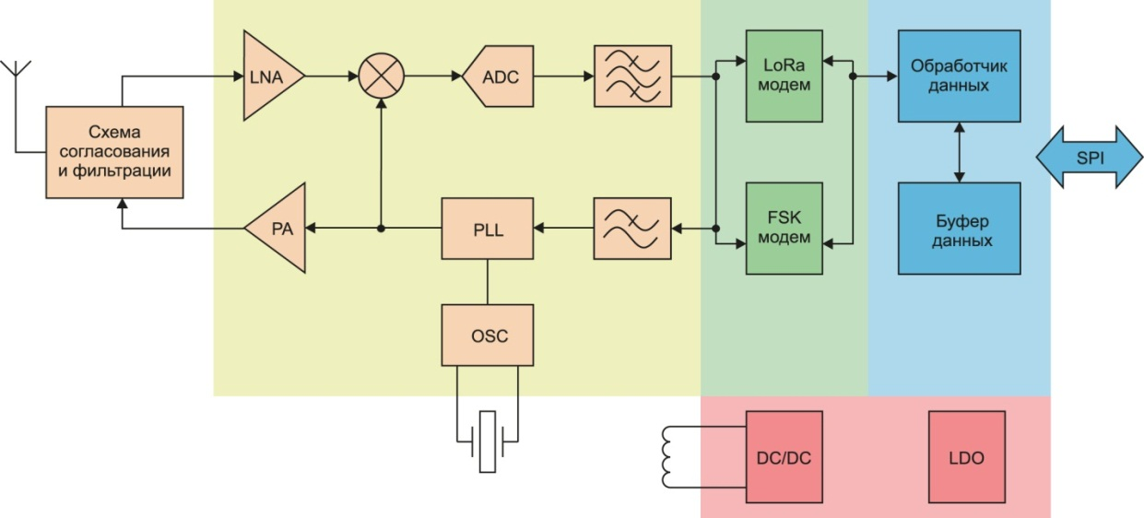

Рис.11 Структура БИС SX1261

Питание микросхем осуществляется от источника постоянного тока с напряжением 1,8–3,7 В, встроенные линейные LDO-регуляторы служат для получения необходимых значений напряжения для отдельных узлов. Серия SX126x имеет низкое собственное потребление. В режиме приема при LoRa-модуляции и ширине полосы канала 125 кГц оно составляет всего 4,6 мА (при использовании DC/DC-преобразователя) или 8,8 мА при питании от LDO-стабилизатора.

Синтезатор с ФАПЧ и дробным коэффициентом деления частоты, имеют функцию автокалибровки и малое время запуска (40 мкс), обеспечивает функционирование приемного и передающего тракта. Его шаг частоты составляет 0,95 Гц. Можно использовать внешний термо-стабилизированный кварцевый генератора на частоту 32 МГц, в качестве источника тактовых импульсов можно использовать внутренние RC-генераторы на 64 кГц (для периодического вывода трансивера из режима сна) и 13 МГц (для синхронизации работы SPI-интерфейса).

На приеме используется квадратурное преобразование, интегрированный ΔΣ АЦП с динамическим диапазоном более 80 дБ выполняет перевод сигнала в цифровой вид и в зависимости от выбранного метода модуляции он подается на FSK или LoRa-модемы. При FSK- или GFSK-модуляции гарантируется скорость передачи данных 0,6–300 кбит/с, LoRa-модуляция имеет пропускную способность (0,018–62,5 кбит/с). Ключевым узлом для реализации преимуществ LoRa является соответствующий блок модулятора/демодулятора.

Для оптимизации работы трансивера необходимо задать следующие характеристики: коэффициент расширения (5–12), полосу модуляции (10 стандартных значений в диапазоне 7,8–500 кГц) и скорость кодирования для коррекции ошибок. Эти параметры позволяют найти желаемое сочетание между бюджетом канала связи, устойчивостью к помехам и скоростью передачи данных.

Усилитель мощности в схеме передатчика питается от своего встроенного регулятора, на рис. 12 показаны отличия схем управления питанием БИС SX1261 и SX1262.

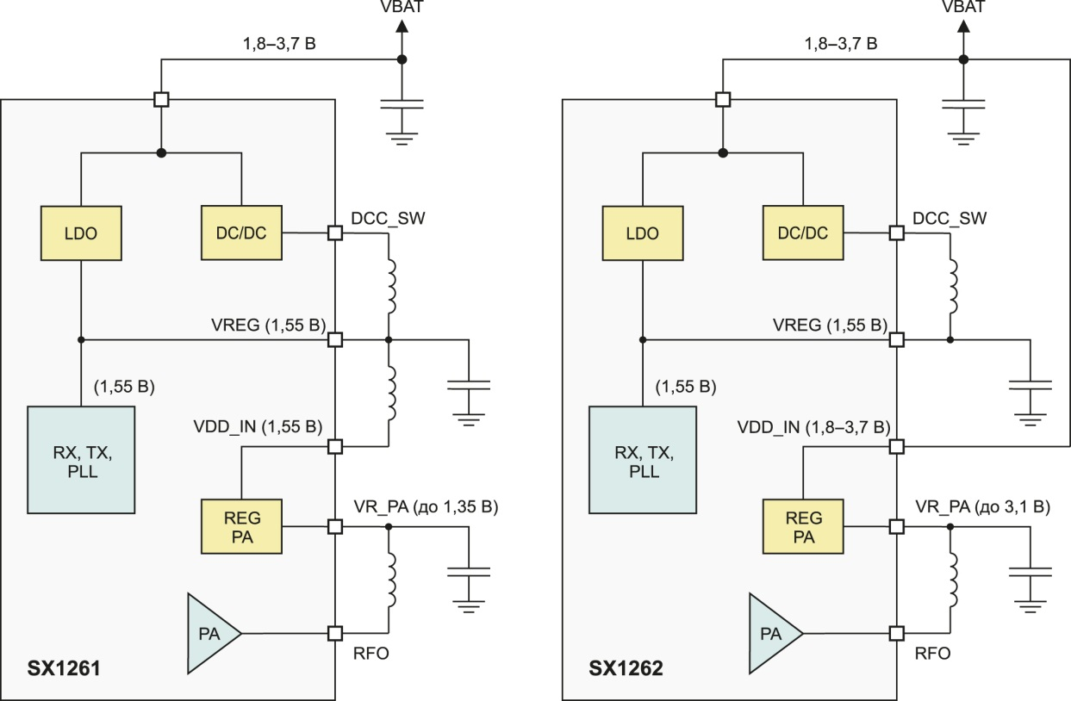

Рис. 12. Схемы питания БИС SX1261 и SX1262

Соединение VDD_IN непосредственно с батареей позволяет увеличить уровень выходной мощности до +22 дБм.

Выпускаемая компанией Semtech линейка трансиверов отличается гибкостью применения, большими функциональными возможностями и разнообразием доступных моделей. Имеются программы обучения, техническая поддержка, оценочные комплекты для каждого компонента, рекомендованные топологии печатных плат.